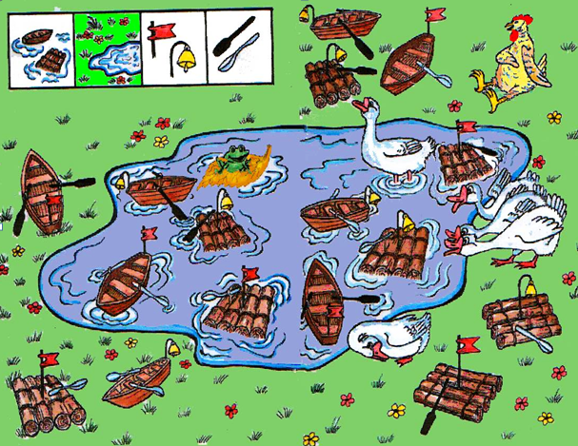

**ОТГАДАЙ**.

Игра на закрепление звука /Л/

Обратить внимание ребенка, что в ЛУЖЕ и на ДУЖАЙКЕ есть ПЛОТЫ и ЛОДКИ. Некоторые с флагом, некоторые с колокольчиком. Есть с ложками, есть с вёслами. ЗАДАНИЕ: загадай плот или лодку. Задаем вопросы по схеме: это плот или лодка? В луже или на лужайке? С флагом или с колокольчиком? С веслом или с ложкой? Этих вопросов достаточно, чтобы точно указать на загаданный предмет. Поменяйтесь ролями, научите ребенка задавать вопросы.